

Nesnelerin İnterneti Ve Uygulamaları
IOT PROJESİ
ÖĞRENCİLER
Ahmet Cebeci 1B
Abdullah Anıl Çobaner 1B B231210097
Recep Demirel 1B B231210023

Akıllı Kedi Mama Sistemi
Projenin amacı: Lab uygulamalarında öğrendiğimiz teknolojileri kullanarak günlük hayatta kullanılabilir iş kolaylaştıran akıllı bir sistem inşa etmek

Sistemde Kullanılan Teknolojiler
Sensörler ve Kartlar:
-ESP8266 Nodemcu
-Regülatör
-Servo Motor
-Ağırlık Sensörü
-HX711 kartı
-Buzzer
-Led

Projenin Hedef Kitlesi
Projemiz uygun maliyeti ile birlikte kedi sahiplerinin işini kolaylaştıran kedisinin beslenme düzenini kontrol ederek düzenleyebilmesi amacı ile kedi sahiplerini hedef kitle olarak belirlemiştir

Proje Bütçesi
-ESP8266 Nodemcu 250TL
-Regülatör 130TL
-Servo Motor 80TL
-Ağırlık Sensörü 120TL
-HX711 kartı 60TL
-Buzzer 30TL
-Led 10TL
-Jumper Kablolar 80TL
-Sistemin Dış Kaplaması 120TL
-Pil 80TL

Proje Nasıl Çalışıyor?
Kedi sisteme yaklaştığında Blink üzerinden ayarladığımız mesafe ile hareket sensörü kediyi algılıyor ve servo kapağın açılmasını sağlıyor ve mama huniden mama kabına akmaya başlıyor yine ağırlık sensörü Blink üzerinden ayarlanan ağırlığa ulaştığında sinyal göndererek servo kapağın kapanmasını sağlıyor ve mama akışı kesilmiş oluyor bu işlem Blinkden ayarlanan hak sayısı kadar gerçekleşiyor .

Blynk ile Sistemin Birbiriyle Ortak Çalışması
Bulut Platformu ve Mobil Arayüz Tasarımı (Blynk IoT)
Projenin uzaktan kontrol ve izleme altyapısı için Blynk IoT platformu tercih edildi. ESP8266 mikrodenetleyicisi ile Blynk sunucuları arasında Wi-Fi üzerinden çift yönlü bir iletişim kanalı oluşturuldu. Bu iletişim Sanal Pinler üzerinden gerçekleştirilen veri paketleri ile sağlanıyor.
Sistem için "SmartFeeding" isimli Template oluşturuldu,bu template altında donanım ile yazılım arasındaki veri akışını sağlayan 5 temel veri akışı (Datastream) tanımlandı.
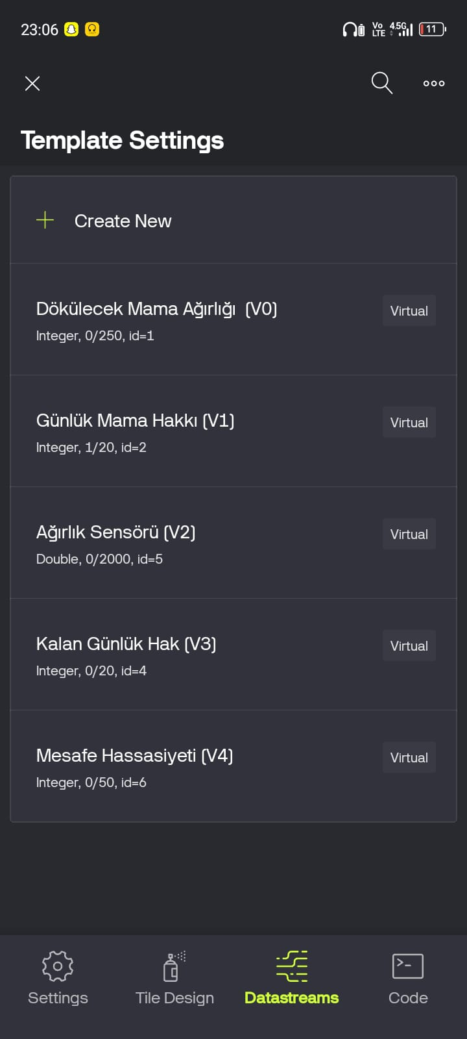

Sistemde kullanılan veri akışlarının teknik detayları ve kullanım amaçları aşağıda maddeler halinde açıklanmıştır:
**V0 - Dökülecek Mama Ağırlığı :
Veri Tipi: Integer (Tamsayı) Aralık: 0 – 250

**Kullanıcının tek seferde kedisine vermek istediği mama miktarını (gram cinsinden) ayarladığı değişkendir. Mobil uygulamadaki Slider aracı ile kontrol edilir.
V1 - Günlük Mama Hakkı :
Veri Tipi: Integer (Tamsayı) Aralık: 1 - 20 (Varsayılan: 10)

**Sistemin güvenlik kilididir. Hayvanın günde en fazla kaç kez mama alabileceğini sınırlar. Yine slider aracı ile kullanıcı tarafından dinamik olarak değiştirilebilir.
V2 - Anlık Ağırlık Sensörü :
Veri Tipi: Double (Ondalıklı Sayı) Aralık: 0 - 2000

**Fonksiyonu: Yük hücresinden (Load Cell) okunan analog verinin gram cinsine çevrilmiş halidir. Bu veri sadece okuma amaçlıdır.Cihazdan telefona gönderilerek mama kabındaki anlık doluluk oranını gösterir.
V3 - Kalan Günlük Hak ):
Veri Tipi: Integer (Tamsayı) Aralık: 0 - 20

**Günlük Mama Hakkından, o gün gerçekleşen besleme sayısının çıkarılmasıyla elde edilir. Kullanıcıya o gün için kaç besleme hakkı kaldığını gösteren bir geri bildirim verisidir.
V4 - Mesafe Hassasiyeti :
Veri Tipi: Integer (Tamsayı) Aralık: 0 - 50 (Varsayılan: 25)

Ultrasonik sensörün tetiklenme mesafesini ayarlar. Örneğin, kedi cihaza 15 cm yaklaştığında sistemin çalışması isteniyorsa, bu slider üzerinden ayar yapılır. Bu sayede cihazın konulduğu yere göre sensör hassasiyeti kalibre edilebilir.

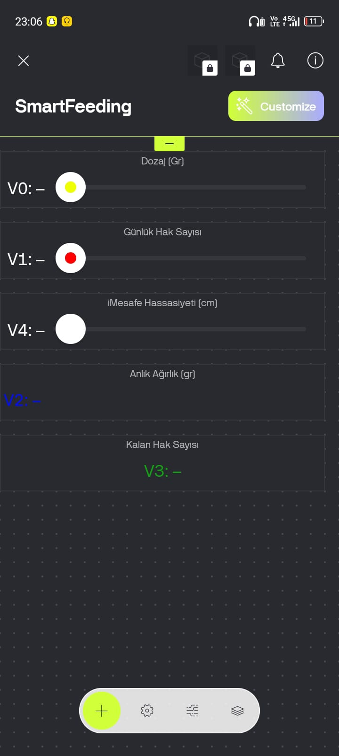
Mobil Arayüz Tasarımı: Kullanıcı deneyimi (UX) göz önünde bulundurularak sade bir arayüz tasarlanmıştır.

Giriş Birimleri (Inputs): Mama gramajı, hak sayısı ve mesafe hassasiyeti için hassas ayar yapmaya olanak tanıyan Slider Widget'lar kullanıldı.

Çıkış Birimleri (Outputs): Anlık ağırlık ve kalan hak sayısı gibi kritik veriler, okunabilirliği yüksek renkli Label/Value Widget'lar ile ekrana yansıtıldı.

Bu yapı sayesinde kullanıcı, herhangi bir yerden evdeki sistemin ayarlarını değiştirebilmekte ve mama durumunu anlık olarak gözlemleyebilmektedir.

Büyük Veri (Big Data) Analizi ve Kullanılacak Teknolojiler
Bu proje tek bir cihaz olarak tasarlandığında basit bir otomasyon gibi görünse de, binlerce kullanıcıya ulaştığında sistem saniyede yüz binlerce veri noktası üreten bir "Büyük Veri" kaynağına dönüşür. Bu verilerin işlenmesiyle elde edilecek katma değer ve gerekli teknik altyapıyı aşağıda analiz ettik.

A) Elde Edilecek Anlamlı Bilgiler ve Faydalar
Binlerce akıllı mama kabından toplanan verilerin (yeme saati, tüketim miktarı, cihazın konumu, sensör verileri vs) işlenmesiyle şunları elde edebiliriz:
Sağlık Anomalisi Tespiti (Erken Teşhis): Kedilerin hastalandıklarında verdikleri ilk tepki iştah kaybıdır. Büyük veri analitiği ile bir kedinin standart yeme profili çıkarılabilir. Eğer kedi normalde sabah 08:00’de 40gr yerken, o gün hiç yememişse sistem bunu bir anomali olarak algılar ve kullanıcıya "Kedinizde iştahsızlık var, sağlık sorunu olabilir" diye uyarı gönderebilir.
Irk ve Mevsim Bazlı Davranış Analizi: "Tekir kediler kış aylarında %15.67 daha fazla mama tüketiyor" veya "Whiskas marka mamayı kullanan kediler suyu daha az içiyor" gibi istatistiksel veriler elde edilerek veteriner tıbbı için akademik veri sağlanabilir.
Otomatik Tedarik Zinciri Yönetimi: Bölgesel tüketim hızları analiz edilerek, mama firmaları lojistik planlamalarını daha verimli yapabilir. Kullanıcı bazında ise mama bitmeden birkaç gün önceden otomatik sipariş oluşturulabilir.

B) Önerilen Büyük Veri Altyapısı ve Teknolojileri
Geleneksel veritabanları , IoT cihazlarından gelen anlık ve zamana bağlı yoğun veri akışını karşılamakta yetersiz kalacaktır. Bu nedenle aşağıdaki modern mimari kullanılmalıdır:
Veri İletim Protokolü: MQTT
HTTP protokolü her veri paketinde çok fazla başlık bilgisi taşır ve bu yüzden yavaştır. MQTT ise çok daha hafiftir ve bant genişliğini yormaz. Binlerce cihazın aynı anda veri göndermesi durumunda sistemin tıkanmaması için MQTT şarttır.
Veri Akışı ve Kuyruklama: Apache Kafka
Sensörlerden gelen veriler anlıktır. Sunucuya aynı anda 50.000 veri paketi gelirse sistem çökebilir. Apache Kafka, bu verileri bir buffer bölgede sıraya dizipve veri kaybını önleyerek işlemciye sırayla iletebilir.

Veritabanı: NoSQL (MongoDB veya InfluxDB)
IoT verileri yapısal olmayan verilerdir. Klasik ilişkisel veritabanları bu tip verilerde ölçeklenemez .
MongoDB: Kullanıcı profilleri ve loglar için esnek yapısı nedeniyle tercih edilebilir.
InfluxDB: Zamana bağlı sensör verilerini saklamak için optimize edilmiştir.
Veri Görselleştirme: Grafana
Toplanan big datanın, son kullanıcı veya yöneticiler tarafından anlaşılabilir grafiklere dökülmesi için açık kaynaklı ve hızlı olması nedeniyle Grafana kullanılabilir.

